|  |  |  |  |  |
| --- | --- | --- | --- | --- |
| 修改日期 | 版本 | 修改原因 | 修改人姓名 | 立案單號 |
| 2013/7/27 | 1 | Created | 文明 | 130729000379 |

1. **程式功能概述**

|  |  |
| --- | --- |
| 程式功能 | 受理備註訊息維護 |
| 程式名稱 | AAC0_2101 |
| 作業方式 | ONLINE |
| 概要說明 | 提供受理備註訊息維護檔的新增以及修改功能。 |
| 需求單位 | 理企科 |
| 作業單位 | 理企科 |
| 作業平台 | ■一般  □平板電腦  □手機 |
| 使用對象 | ■員工(UCBean)  □客戶(CustomerBean) |
| 個資遮蔽方式 | ■無 □遮蔽 □securitylog |

1. **程式流程圖**



1. **相關檔案**

|  |  |  |  |  |  |  |
| --- | --- | --- | --- | --- | --- | --- |
| **項次** | **中文說明** | **檔案名稱** | **查詢** | **新增** | **修改** | **刪除** |
|  | 受理備註訊息維護檔 | DTAAC210 | ■ | ■ | ■ | □ |

1. **相關模組**

|  |  |  |
| --- | --- | --- |
| **項次** | **中文說明** | **程式名稱** |
|  |  |  |

1. **畫面**

畫面USAAC02101_受理備註訊息維護

備註內容修改(A)

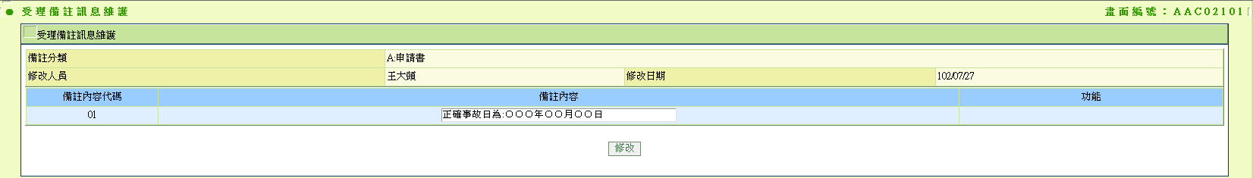

新增資料建檔(B)

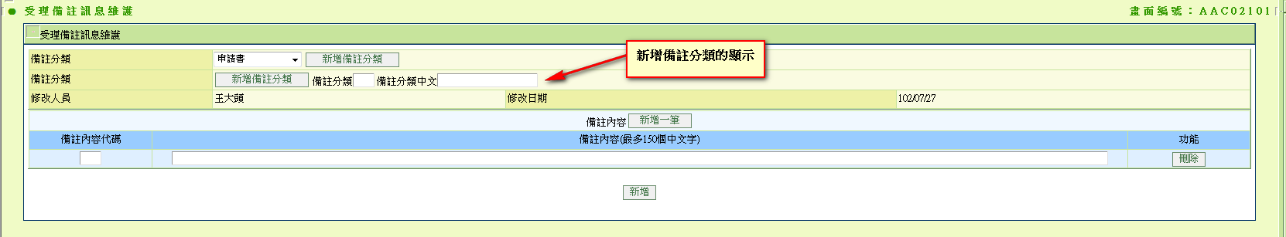

1. **程式內容**
2. 初始：
   1. 檢核登入者權限：(理企人員、理賠資訊組可進行資料建檔，其餘只可查詢)
      1. 登入者角色 IN (‘RLAA006’,’RLAA999’) 🡨理賠企劃人員、理賠組IT人員
         1. $是否可修改 = true
         2. 所有按鈕Enabled
      2. 其他登入角色
         1. $是否可修改 = false
         2. 所有按鈕Disabled
   2. 接收AAC0_2100受理備註訊息查詢傳遞過來參數
      1. $備註分類代碼:同傳遞過來參數.備註分類代碼
      2. $備註分類中文:同傳遞過來參數.備註分類中文
      3. $備註內容代碼:同傳遞過來參數.備註內容代碼
      4. $備註內容:同傳遞過來參數.備註內容
      5. $操作碼:同傳遞過來參數.操作碼
   3. 畫面顯示
      1. $操作碼 = UPDATE
         1. 如備註內容修改(A)
      2. $操作碼 = CREATE
         1. 新增資料建檔(B)
3. $操作碼 = UPDATE (表示從AAC0_2100受理備註訊息查詢傳過來是要修改內容)
   1. 連結過來畫面顯示如下

|  |  |  |
| --- | --- | --- |
| **畫面欄位** | **值** | **說明** |
| 備註分類 | $備註分類代碼+$備註分類中文 | 顯示欄位 |
| 輸入人員 | Login人員中文 | 顯示欄位 |
| 輸入日期 | 系統日期 | 轉民國年 |
| 備註內容代碼 | $備註內容代碼 | 顯示欄位 |
| 備註內容 | $備註內容 | 可修改欄位 |
| 功能 | 無 |  |

* 1. 修改
     1. 資料檢核:
        1. 備註內容:不能為空值，長度不能超過150個中文字
     2. 更新受理備註訊息維護檔DTAAC210,
     3. BY條件
        1. 備註分類代碼:$備註分類代碼
        2. 備註內容代碼:$備註內容代碼
     4. 更新欄位
        1. 備註內容:同畫面輸入
        2. 輸入人員:同login人員ID
        3. 輸入人員姓名: 同login人員姓名
        4. 輸入日期:系統日期時間
        5. 若更新有誤，
           1. 顯示錯誤訊息 “更新備註內容有誤”
        6. 若更新無誤，
           1. 顯示更新完成訊息

1. $操作碼 = CREATE (表示從AAC0_2100受理備註訊息查詢傳過來是要新建備註資訊內容)
   1. 畫面下拉選單產生：
      1. 讀取受理備註訊息維護檔DTAAC210,
         1. 將所有備註分類代碼讀出組成下拉選單
            1. 備註分類代碼
            2. 備註分類中文
   2. 連結過來畫面顯示如下

|  |  |  |
| --- | --- | --- |
| **畫面欄位** | **值** | **說明** |
| 備註分類 | 下拉選單(以$備註分類代碼為選取顯示) | 可下拉選取 |
|  | 新增備註分類 按鈕 | Enabled |
| 輸入人員 | Login人員中文 | 顯示欄位 |
| 輸入日期 | 系統日期 | 轉民國年 |
| 備註內容 | 新增一筆按鈕 | Enabled |
| 備註內容代碼 | $備註內容代碼 | 顯示欄位 |
| 備註內容 | $備註內容 | 可修改欄位 |
| 功能 | 刪除按鈕 | Enabled |

* 1. 新增備註分類：
     1. 點選後畫面出現備註分類以及備註分類中文的輸入欄位
        1. 兩個欄位清空
  2. 新增一筆：
     1. 點選後在備註內容最後增加一筆空白可輸入的資料欄

|  |  |  |
| --- | --- | --- |
| **畫面欄位** | **值** | **說明** |
| 備註內容代碼 | 空白 | 可輸入欄位 |
| 備註內容 | 空白 | 可輸入欄位 |
| 功能 | 刪除按鈕 | Enabled |

* 1. 刪除
     1. 點選後將該筆資料從備註內容作業區移除
  2. 新增
     1. 檢核:
        1. 若有點新增備註分類
           1. 備註分類:不能為空值且長度為1碼不能為數字
           2. 備註分類中文:不能為空值且長度最多50個中文字
        2. 備註內容作業區至少要有一筆資料，若有多筆資料每筆資料都要檢核
           1. 備註內容代碼:不能為空值，且長度最多為2碼
           2. 備註內容: 不能為空值，長度不能超過150個中文字
     2. 新增資料，依序將備註內容作業區每筆資料寫入
        1. 新增受理備註訊息維護檔DTAAC210，by參數

|  |  |  |
| --- | --- | --- |
| **畫面欄位** | **值** | **說明** |
| 備註分類代碼 | 若有點新增備註分類  依畫面輸入備註分類代碼  若沒有點新增備註分類  依下拉選取備註分類對應的代碼 |  |
| 備註內容代碼 | 同處理當筆備註內容代碼輸入值 |  |
| 備註分類中文 | 若有點新增備註分類  依畫面輸入備註分類中文  若沒有點新增備註分類  依下拉選取備註分類對應的中文 |  |
| 備註內容 | 同處理當筆備註內容輸入值 |  |
| 輸入人員 | Login人員ID |  |
| 輸入人員姓名 | Login人員中文 |  |
| 輸入日期 | 系統日期時間 |  |

* + - 1. 若新增有誤
         1. 顯示錯誤訊息 “新增受理備註訊息維護檔失敗”
      2. 若無誤
         1. 繼續處理下一筆資料
         2. 若全部處理完畢，顯示新增完成訊息